DOCKER 종합실습 1
Web · WAS · PostgreSQL 기반 미니 게시판 구현 보고서

1. 소스코드
Nginx Web 컨테이너가 정적 화면과 /api 프록시를 제공하고, Flask WAS가 게시글 CRUD 및 PostgreSQL 연동을 담당한다.
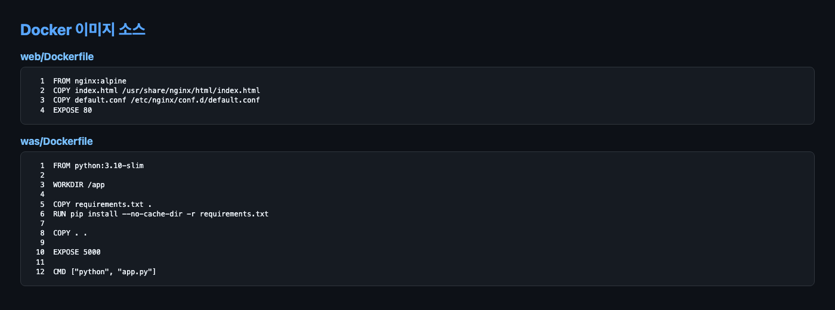
그림 1. web/Dockerfile 및 was/Dockerfile
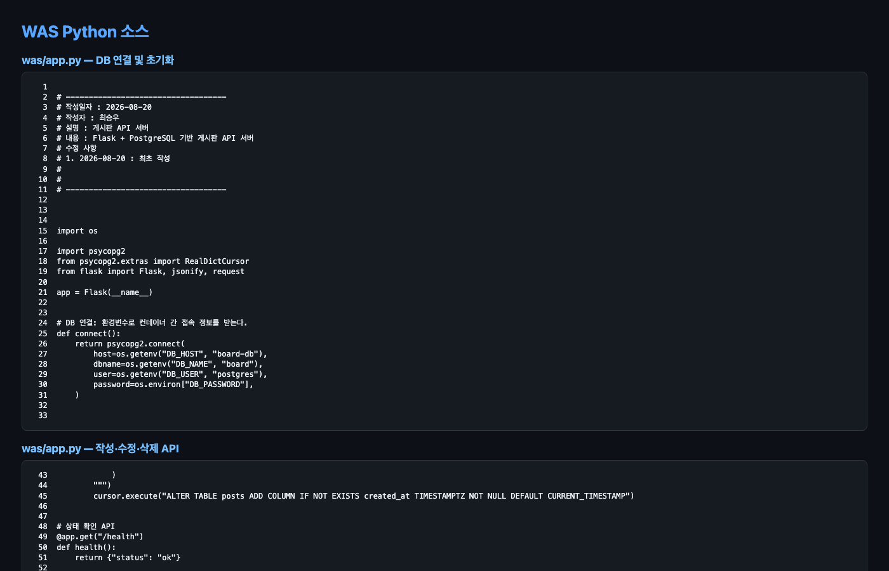
그림 2. was/app.py 핵심 코드 — DB 연결, 초기화 및 CRUD API

2. DB 생성 및 board 연동
PostgreSQL 17 컨테이너를 board-net에 연결하고 데이터베이스 board를 생성했다. SQLTools는 호스트 포트 5433을 사용하며, WAS는 Docker 내부 주소 board-db:5432로 접속한다.
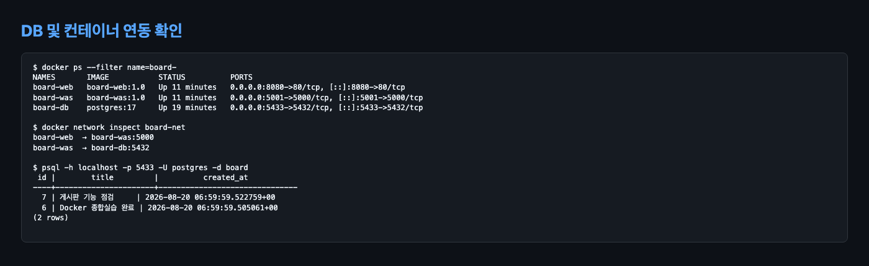
그림 3. 컨테이너 실행 상태, 네트워크 경로 및 board.posts 조회 결과
연동 구성
• 사용자 브라우저 → board-web:80 (호스트 8080)
• board-web → board-was:5000 (/api 프록시)
• board-was → board-db:5432 (Docker 내부 통신)
• SQLTools → localhost:5433 / DB: board / User: postgres
DB 검증
posts 테이블은 id, title, content, created_at 컬럼으로 구성했다. created_at은 TIMESTAMPTZ와 CURRENT_TIMESTAMP 기본값을 사용해 글 작성 시 DB에서 자동 기록한다. 캡처 결과 두 게시글과 작성 시각이 저장된 것을 확인했다.

3. 실행결과 및 코드 리뷰
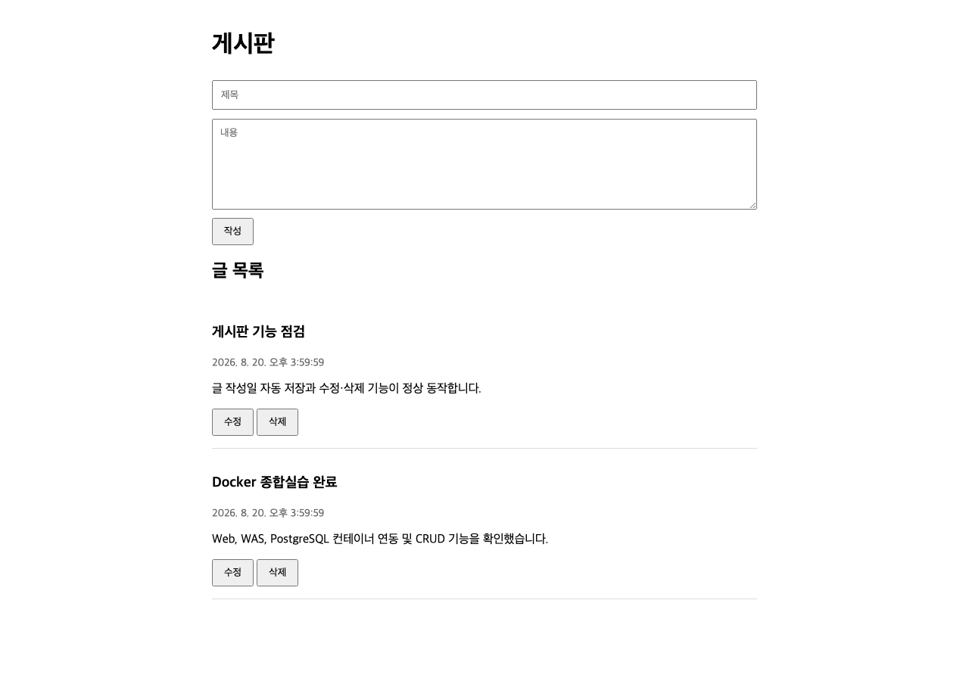
그림 4. 게시글 목록, 작성일, 수정·삭제 버튼이 표시된 실행 화면
실행결과
localhost:8080에서 글 목록 조회, 신규 작성, 수정, 삭제를 확인했다. 작성일은 DB 저장값을 한국어 날짜 형식으로 변환해 표시하며, 컨테이너 재시작 후에도 게시글이 유지된다.
동료 코드 리뷰 (권주현)
Q. Dockerfile의 FROM에는 왜 이 베이스 이미지를 사용했어요?
A. Web은 정적 파일과 프록시만 필요해 nginx:alpine을, WAS는 Flask 실행에 필요한 python:3.10-slim을 사용했습니다. 이번 실습에서 제시된 예제이지만 간단한 웹 프로젝트 기능 구현에 적합하고 크기가 작은 이미지라는 이유가 큰 것으로 보입니다.

Q. 불필요한 파일까지 COPY하지 않았나요?
A. Web은 필요한 두 파일만 복사합니다. WAS의 COPY . .는 __pycache__까지 포함할 수 있어 부분 개선이 필요하며, .dockerignore 추가가 좋습니다.

Q. EXPOSE 포트와 실제 -p 옵션의 포트는 왜 다르게 보이나요?
A. EXPOSE는 내부 포트입니다. Web은 80/-p 8080:80, WAS는 5000/-p 5001:5000으로 컨테이너 내부 포트가 정확히 일치합니다.

Q. 환경 변수 이름이 코드와 실행 명령에서 일치하나요?
A. 일치합니다. app.py와 docker run이 DB_HOST, DB_NAME, DB_USER, DB_PASSWORD를 동일하게 사용해 board-db에 접속합니다.

Q. 컨테이너 이름이 서로 겹치지 않도록 했나요?
A. board-web, board-was, board-db로 역할별 고유 이름을 사용했습니다. 이 이름은 Docker DNS 주소로도 사용되어 연결 관계가 분명합니다.

결론: 요구 기능과 Web–WAS–DB 연동이 모두 정상 동작하며, COPY 범위만 보완하면 실습 목적에 맞춰서 잘 작성했다

